- Открываем файл FlashToolSelector.exe в корне папки, нажимаем кнопку Select
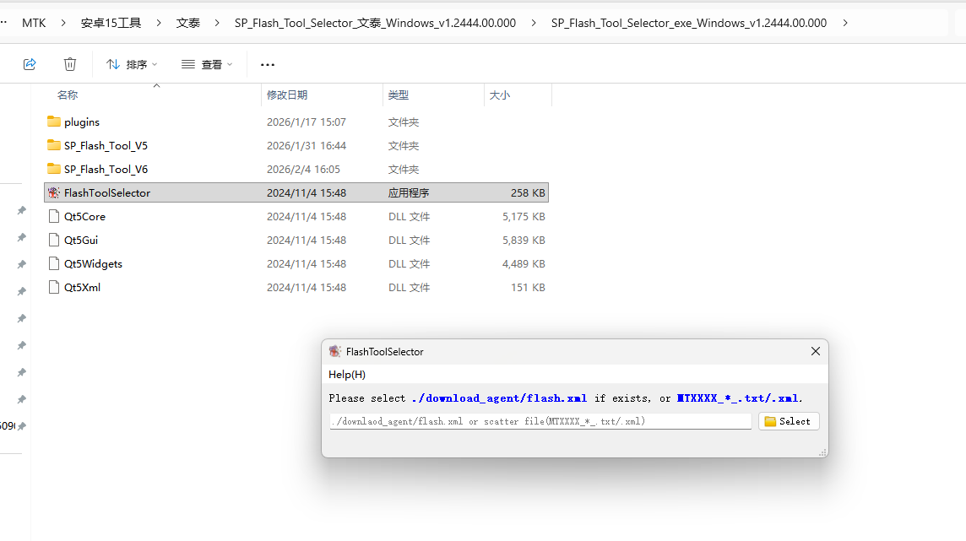
- Ищем flash.xml файл прошивки. Обычно находится в папке \download_agent
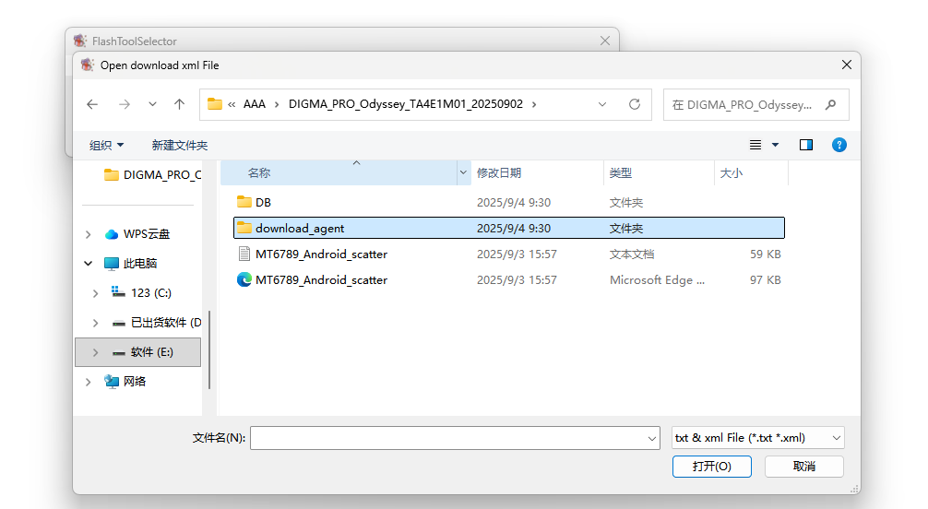

- Вот и flash.xml файл
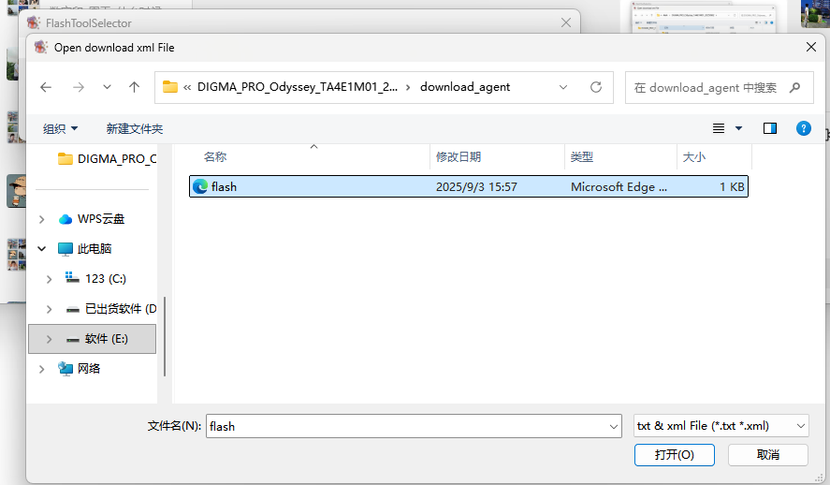
- Дальше запускается окно прошивки Flash Tool v6. Выбираем Firmware Update.
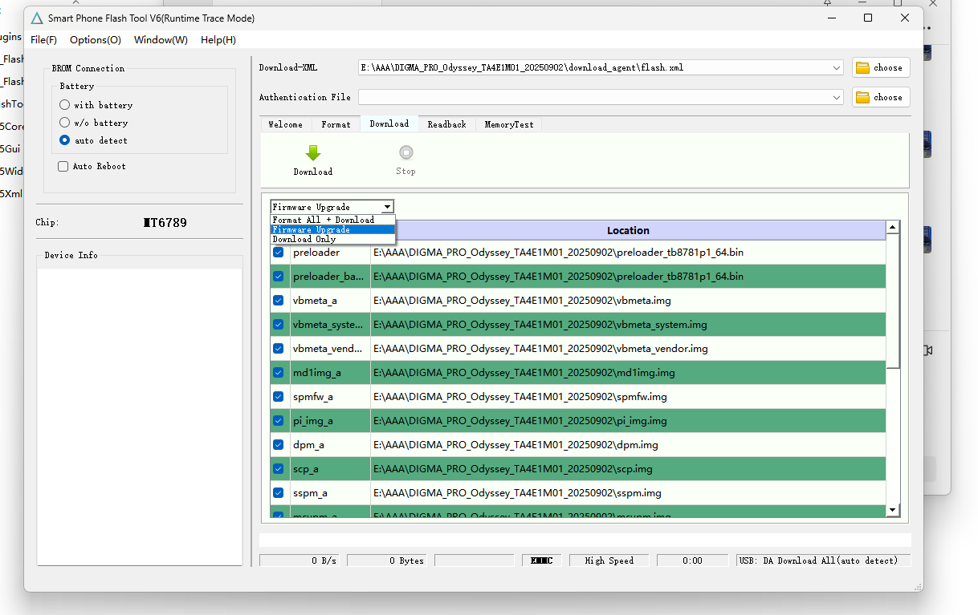
- Дальше по классике: нажимаем кнопку Download, на планшете зажимаем кнопку + и подключаем его к компьютеру. Должен начаться процесс загрузки

